Title (Bold, Arial, 14pts)

Authors ^{1*} (Arial, 10pts)

¹Affiliations and Addresses (Arial, 9pts)
* Main Author, E-mail: (Arial, 8pts)

Keywords: (Arial, Bold, Italic, 9pts, 1 line maxi.)

Introduction (Arial, Bold, 11pts)
(Text on one column, Arial, 10pts)
Lorem ipsum dolor sit amet, consectetur adipiscing elit. Nulla egestas pellentesque erat. Mauris in tincidunt massa. Curabitur sed interdum nisi. Mauris blandit elementum interdum. Cras sit amet quam ut risus tincidunt facilisis. Ut facilisis malesuada eros, ac malesuada lorem tincidunt ac. Sed rhoncus turpis id sodales ultricies. Curabitur quis augue at lorem euismod accumsan vulputate ut velit. Phasellus a facilisis magna, non interdum massa. Morbi et quam enim. Curabitur odio ipsum, iaculis nec eleifend porttitor, ultrices sit amet sapien. Phasellus at augue ac mauris euismod sagittis eget sed lacus. In hac habitasse platea dictumst. Etiam fringilla sollicitudin mollis. Fusce aliquet condimentum ipsum, id iaculis leo bibendum ac. Nulla sit amet rutrum augue. Mauris et ultrices tortor.

Title (Bold Arial 11)
(Text on one column, Arial, 10pts)
Lorem ipsum dolor sit amet, consectetur adipiscing elit. Nulla egestas pellentesque erat. Mauris in tincidunt massa. Curabitur sed interdum nisi. Mauris blandit elementum interdum. Cras sit amet quam ut risus tincidunt facilisis. Ut facilisis malesuada eros, ac malesuada lorem tincidunt ac. Sed rhoncus turpis id sodales ultricies. Curabitur quis augue at lorem euismod accumsan vulputate ut velit. Phasellus a facilisis magna, non interdum massa. Morbi et quam enim. Curabitur odio ipsum, iaculis nec eleifend porttitor, ultrices sit amet sapien. Phasellus at augue ac mauris euismod sagittis eget sed lacus. In hac habitasse platea dictumst. Etiam fringilla sollicitudin mollis. Fusce aliquet condimentum ipsum, id iaculis leo bibendum ac. Nulla sit amet rutrum augue. Mauris et ultrices tortor.

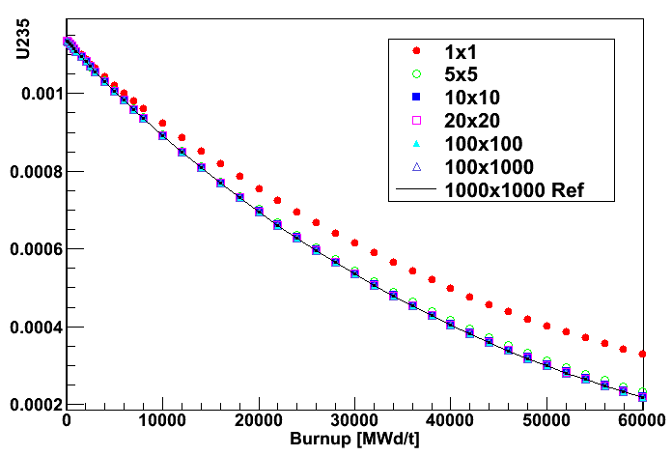
Figure 1: Concentration of… Figure 2: Concentration of…
Caption (Arial, Bold, 9pts, centered) Caption (Arial, Bold, 9pts, centered)

Title (Bold Arial 11)
(Text on one column, Arial, 10pts)
Lorem ipsum dolor sit amet, consectetur adipiscing elit. Nulla egestas pellentesque erat. Mauris in tincidunt massa. Curabitur sed interdum nisi. Mauris blandit elementum interdum. Cras sit amet quam ut risus tincidunt facilisis. Ut facilisis malesuada eros, ac malesuada lorem tincidunt ac. Sed rhoncus turpis id sodales ultricies. Curabitur quis augue at lorem euismod accumsan vulputate ut velit. Phasellus a facilisis magna, non interdum massa. Morbi et quam enim. Curabitur odio ipsum, iaculis nec eleifend porttitor, ultrices sit amet sapien. Phasellus at augue ac mauris euismod sagittis eget sed lacus. In hac habitasse platea dictumst. Etiam fringilla sollicitudin mollis. Fusce aliquet condimentum ipsum, id iaculis leo bibendum ac. Nulla sit amet rutrum augue. Mauris et ultrices tortor.

 | 5⋅5 |  | 20⋅20
Isotope | D % | p | D % | p
XE133 | 1.4 | 0.15 | -0.14 | 0.48
XE134 | -0.56 | 2.1 10⁻⁴ | -0.049 | 0.12
XE135 | 15.00 | 3.2 10⁻¹³ | 0.79 | 0.061

Table 1: Test of compatibility between …
Caption (Arial, Bold, 9pts, centered)
(Content: Arial, 8pts)

Conclusion (Arial, Bold, 10pts)
Lorem ipsum dolor sit amet, consectetur adipiscing elit. Nulla egestas pellentesque erat. Mauris in tincidunt massa. Curabitur sed interdum nisi. Mauris blandit elementum interdum. Cras sit amet quam ut risus tincidunt facilisis. Ut facilisis malesuada eros, ac malesuada lorem tincidunt ac.

Acknowledgment (Arial, Bold, 10pts)
Lorem ipsum dolor sit amet, consectetur adipiscing elit. Nulla egestas pellentesque erat. Mauris in tincidunt massa. Curabitur sed interdum nisi.

References (Arial, Bold, 10pts)
(References: Arial, 9pts)
- Masaharu Goto, C++ interpreter - CINT, CQ publishing (1997)
- J.L. Gross and J. Yellen, Graph Theory and Its Applications, 1st Ed. CRC Press 1998.
- J.H. Friedman and L.D. Rafsky, “Multivariate Generalizations of the Wald-Wolfowitz and Smirnov Two-Sample Tests,” The Annals of Statistics, 7, 4, 697-717 (1979)

